Отчёт по лабораторной работе №4

Дисциплина: архитектура компьютера

Брыляков Никита Евгеньевич

# 1 Цель работы

Целью работы является освоение процедуры оформления отчетов с помощью легковесного языка разметки Markdown.

# 2 Задание

1. Установка TexLife.
2. Установка pandoc.
3. Заполнение отчета по выполнению лабораторной работы №2 с помощью языка разметки Markdown.

# 3 Теоретическое введение

Markdown - легковесный язык разметки, созданный с целью обозначения форматирования в простом тексте, с максимальным сохранением его читаемости человеком, и пригодный для машинного преобразования в языки для продвинутых публикаций. Внутритекстовые формулы делаются аналогично формулам LaTeX. В Markdown вставить изображение в документ можно с помощью непосредственного указания адреса изображения. Синтаксис Markdown для встроенной ссылки состоит из части [link text], представляющей текст гиперссылки, и части (file-name.md) – URL-адреса или имени файла, на который дается ссылка. Markdown поддерживает как встраивание фрагментов кода в предложение, так и их размещение между предложениями в виде отдельных огражденных блоков. Огражденные блоки кода — это простой способ выделить синтаксис для фрагментов кода.

# 4 Выполнение лабораторной работы

### 1 Установка TexLive

Скачиваю TexLive с сайта и распаковываю (рис. 1).



Рис. 1. Распаковка архива TexLive

Перехожу в распакованную папку с помощью cd. Запускаю скрипт install-tl-* с правами root (рис. 2)

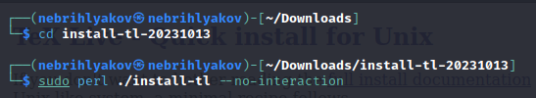

Рис. 2. Запуск скрипта

Добавляю /usr/local/texlive/2023/bin/x86_64-linux в свой PATH для текущей и будущих сессий (рис. 3).



Рис. 3. Добавление в PATH

### 2 Установка pandoc

Скачиваю pandoc (рис. 4).

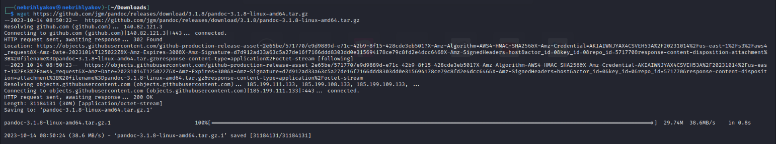

Рис. 4. Скачивание pandoc

Скачиваю pandoc-crossref (рис. 5).

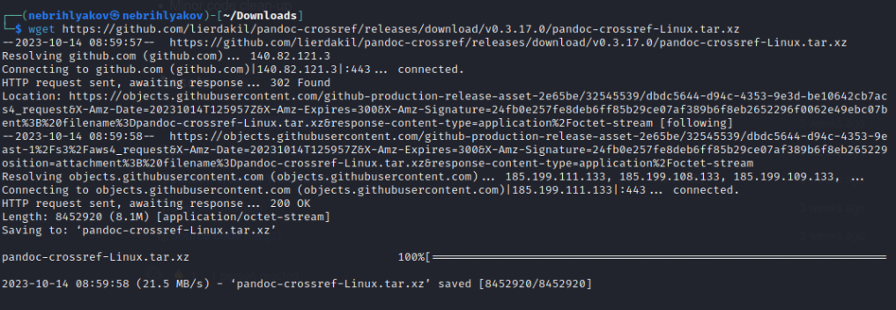

Рис. 5. Скачивание pandoc-crossref

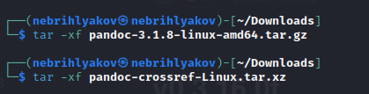Распаковываю скачанное (рис. 6).

Рис. 6. Распаковка

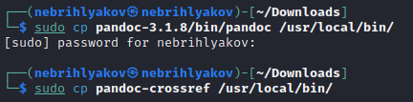Копирую файлы в каталог /usr/local/bin/ (рис. 7).

Рис. 7. Копирование файлов

## 3. Заполнение отчета по выполнению лабораторной работы №2 с помощью языка разметки Markdown

Открываю терминал и перехожу в каталог курса, сформированный при выполнении прошлой лабораторной работы. (рис. 8).



Рис. 8. Перемещение в другую директорию

Обновляю локальный репозиторий, скачав изменения из удаленного репозитория с помощью команды git pull (рис. 9).



Рис. 9. Обновление локального репозитория

Перехожу в каталог с шаблоном отчета по лабораторной работе №3 (рис. 10).



Рис. 10. Перемещение между директориями

Компилирую шаблон с использованием, вводя команду make (рис. 11).

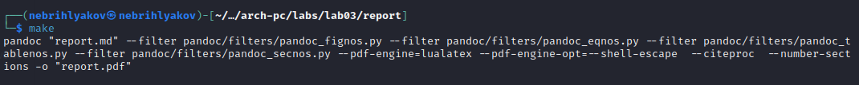

Рис. 11. Компиляция шаблона

Открываю сгенерированные файлы pdf и docx (рис. 12). Убеждаюсь, что все правильно сгенерировалось.

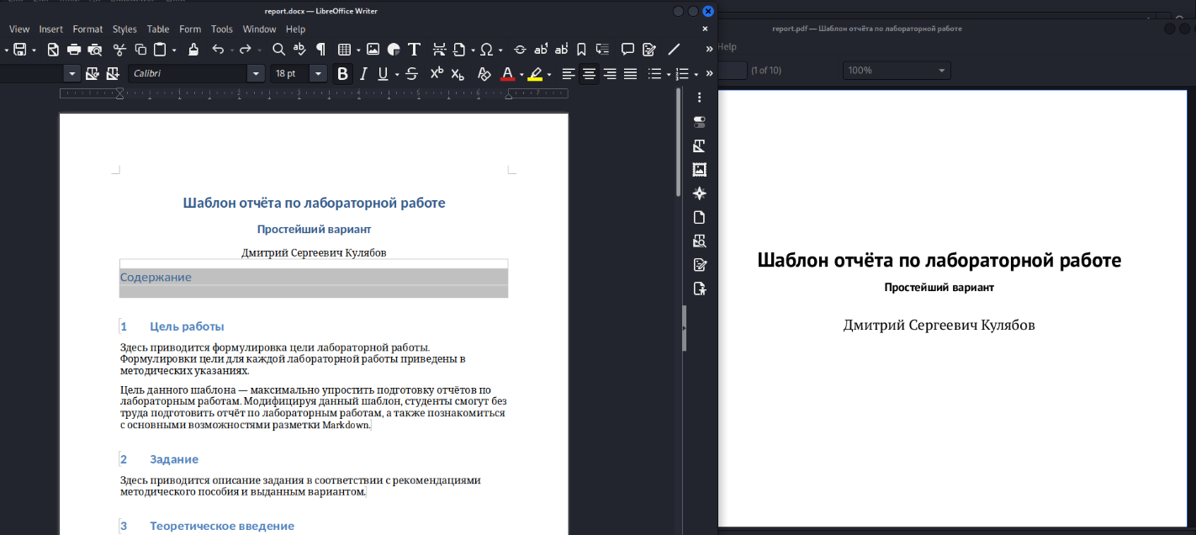

Рис. 12. Открытие файла pdf и docx

Удаляю полученные файлы с использованием, вводя команду make clean (рис. 13). Убеждаюсь, что они удалились.

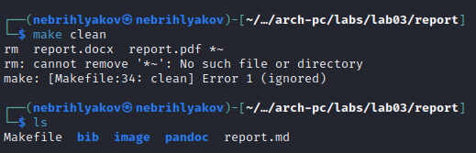

Рис. 13. Удаление файлов

Открываю файл report.md с помощью текстового редактора mousepad (рис. 14) и начинаю заполнять отчёт.

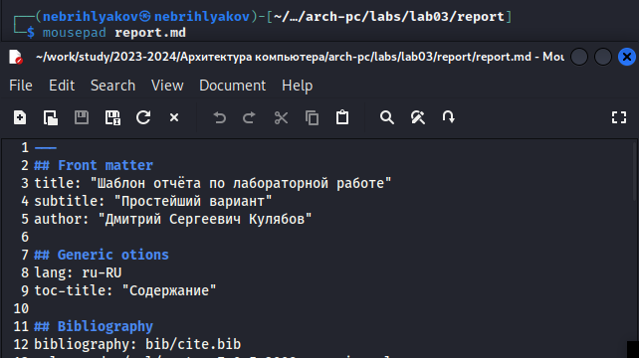

Рис. 14. Открытие файла report.md

Компилирую и отправляю на github.

# 5 Выводы

В результате выполнения данной лабораторной работы я освоила процедуры оформления отчетов с помощью легковесного языка разметки Markdown.

# 6 Список литературы

1. [Архитектура ЭВМ](https://esystem.rudn.ru/pluginfile.php/1584625/mod_resource/content/1/%D0%9B%D0%B0%D0%B1%D0%BE%D1%80%D0%B0%D1%82%D0%BE%D1%80%D0%BD%D0%B0%D1%8F%20%D1%80%D0%B0%D0%B1%D0%BE%D1%82%D0%B0%20%E2%84%964.pdf)